- CICLO ACTIVIDADES EMPRESA SEGURA Y SALUDABLE:

Estrategia orientada a generar un proceso de mejora continua en la promoción y protección de la salud, seguridad y bienestar de las personas.
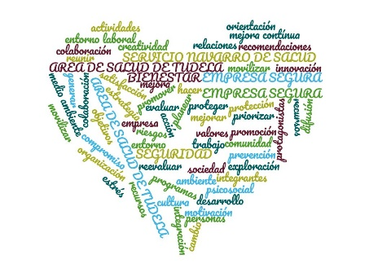
Aunando esfuerzos para poder ofrecer un lugar de trabajo seguro y saludable e integrándolo como un componente del proceso organizacional.
Fruto de todo ello y sus primeros pasos son una serie de actividades formativas organizadas en el Área de Salud de Tudela dirigidas al autocuidado personal y bienestar emocional

